ĐẠI HỌC ĐÀ NẴNG

**TRƯỜNG ĐẠI HỌC CÔNG NGHỆ THÔNG TIN VÀ TRUYỀN THÔNG VIỆT – HÀN**

**Khoa Khoa học máy tính**

**✵🙡🕮🙣✵**



**ĐỒ ÁN MÔN HỌC**

**KHỞI NGHIỆP VÀ ĐỔI MỚI SÁNG TẠO**

***Đề tài*: Tiệm sách di động**

**Giáo viên hướng dẫn : ThS. Trần Ngọc Phương Thảo**

**Nhóm thực hiện : Newbies**

**Thành viên : Nguyễn Thu Huệ – 22IT106**

**Nguyễn Việt Huy – 22IT.B093**

**Nguyễn Hoàng Minh – 22IT.B135**

**Nguyễn Duy Thành – 22IT267**

**Phan Văn Trí – 22IT312**

**Lớp : Khởi nghiệp và đổi mới sáng tạo (3)**

***Đà Nẵng, ngày 23 tháng 6 năm 2023***

ĐẠI HỌC ĐÀ NẴNG

**TRƯỜNG ĐẠI HỌC CÔNG NGHỆ THÔNG TIN VÀ TRUYỀN THÔNG VIỆT – HÀN**

**Khoa Khoa học máy tính**

**✵🙡🕮🙣✵**

**ĐỀ ÁN MÔN HỌC**

**KHỞI NGHIỆP VÀ ĐỔI MỚI SÁNG TẠO**

***Đề tài***: **Tiệm sách di động**

**Giáo viên hướng dẫn : ThS. Trần Ngọc Phương Thảo**

**Nhóm thực hiện : Newbies**

**Nguyễn Thu Huệ – 22IT106**

**Nguyễn Việt Huy – 22IT.B093**

**Nguyễn Hoàng Minh – 22IT.B135**

**Nguyễn Duy Thành – 22IT267**

**Phan Văn Trí – 22IT312**

**Lớp : Khởi nghiệp và đổi mới sáng tạo (3)**

***Đà Nẵng, ngày 23 tháng 6 năm 2023***

**LỜI CẢM ƠN**

“Lời đầu tiên, chúng em xin gửi lời cảm ơn đến Trường Đại học Công nghệ Thông tin và Truyền thông Việt – Hàn đã đưa học phần Khởi nghiệp và Đổi mới sáng tạo vào chương trình giảng dạy. Đặc biệt, chúng em xin gửi lời cảm ơn chân thành đến giảng viên bộ môn – **ThS. Trần Ngọc Phương Thảo** đã tận tình dạy dỗ và tâm huyết truyền đạt những kiến thức quý giá cho chúng em suốt thời gian học tập vừa qua. Trong thời gian tham gia lớp học Khởi nghiệp và Đổi mới sáng tạo của cô, chúng em đã trao dồi cho bản thân nhiều kiến thức bổ ích, tinh thần học tập nghiêm túc và hiệu quả. Và đây chắc chắn sẽ là kiến thức có giá trị sâu sắc, là hành trang để chúng em vững bước trong những ngày tháng còn ngồi trên ghế nhà trường sau này và kể cả trong công việc khi đã đi làm.

Bộ môn Khởi nghiệp và Đổi mới sáng tạo là môn học thú vị, bổ ích có tính thực tế cao. Đảm bảo cung cấp đầy đủ kiến thức, kỹ năng, giúp sinh viên có thể ứng dụng vào thực tế. Tuy nhiên, do khả năng lĩnh hội thực tế còn nhiều hạn hẹp, kiến thức chưa sâu rộng, kỹ năng còn kém. Mặc dù nhóm đã cố gắng hết sức nhưng chắc chắn đồ án đề tài **“Tiệm sách di động”** khó tránh khỏi những sai sót, kính mong cô xem xét và góp ý để đồ án của chúng em được hoàn thiện và tốt hơn.

***Chúng em xin chân thành cảm ơn!”***

*Đà Nẵng, ngày 24 tháng 6 năm 2023*

Nhóm trưởng

**Nguyễn Thu Huệ**

**LỜI MỞ ĐẦU**

Nước ta là một nước đang phát triển, cùng với sự phát triển của nền kinh tế thị trường, ngành công nghiệp đang thay đổi một cách nhanh chóng và là một trong những ngành chủ đạo trong thời kỳ công nghiệp hóa, hiện đại hóa đất nước. Nước ta là một đất nước du lịch phát triển, do đó nhu cầu đọc sách về kinh doanh quản lý, marketing, tài chính, công nghệ thông tin và các chủ đề liên quan có thể cũng khá phổ biến. Nhưng việc đọc sách còn bị nhiều hạn chế về địa lí như thư viện ở quá xa nhà của bạn, điều đó khiến cho nhiều người gặp khó khăn trong việc tiếp cận được sách. Vì vậy với mong muốn nâng cao chất lượng đọc sách của nước ta nhóm chúng em đã nghĩ ra một dự án “**Tiệm sách di động**” để đưa sách đến mọi nhà. Sách bây giờ sẽ di động đi khắp mọi nơi để đưa sách đến cho tất cả mọi người.

**MỤC LỤC**

**CHƯƠNG 1: GIỚI THIỆU VỀ TIỆM SÁCH DI ĐỘNG** 1

**1.1.****Những nỗi bất tiện thường gặp khi đọc sách** 1

**1.2.****Thông tin về xe sách di động** 1

**1.2.1.****Cấu tạo của xe** 1

**1.2.2.****Hoạt động của xe** 2

**1.3.****Thông tin về app di động** 5

**1.3.1.****Quản lý:** 8

**1.3.2.****Lịch trình:** 8

**1.3.3.****Thanh toán:** 9

**1.3.4.****Đăng ký, đăng nhập:** 9

**1.3.5.****Hệ thống quy đổi điểm:** 9

**1.3.6.****Lộ trình xe:** 9

**1.4.****Cách thức hoạt động** 10

**1.5.****Tính năng của tiệm sách di động** 10

**CHƯƠNG 2: NỘI DUNG NGHIÊN CỨU** 12

**2.1. Thị trường Đà Nẵng** 12

**2.2 Xác định khách hàng mục tiêu** 12

**2.3 Mô hình kinh doanh Lean Canvas** 12

**2.4 Kế hoạch Marketing (4P)** 15

**2.4.1 Chiến lược sản phẩm hàng hóa** 15

**2.4.2 Chiến lược giá cả** 15

**2.4.3 Địa điểm** 15

**2.4.4 Chiến lược truyền thông** 15

**CHƯƠNG 3: KẾ HOẠCH TÀI CHÍNH** 17

**3.1 Kế hoạch nguồn vốn** 17

**3.2 Doanh thu** 17

**3.2.1 Ước tính doanh thu năm đầu tiên** 17

**3.3 Các khoản chi phí** 17

**3.3.1 Chi phí cố định** 17

**3.3.2 Chi phí biến đổi** 18

**3.4 Lợi nhuận** 18

**KẾT LUẬN** 19

**TÀI LIỆU THAM KHẢO** 20

**NHẬN XÉT CỦA GIẢNG VIÊN HƯỚNG DẪN THỰC HIỆN ĐỒ ÁN** 21

**PHÂN CÔNG NHIỆM VỤ** 22

**DANH MỤC BẢNG BIỂU**

**Số hiệu Tên bảng Trang**

Bảng 3.1. Ước tính doanh thu trong năm đầu tiên  17

Bảng 3.2. Ước tính chi phí cố định  17

Bảng 3.3. Ước tính chi phí biến đổi  18

**DANH MỤC HÌNH ẢNH**

**Số hiệu Tên hình ảnh Trang**

Hình 1.1 Trang chủ 6

Hình 1.2 Trang theo dõi hành trình xe  6

Hình 1.3 Trang thanh toán và theo dõi thời gian mượn sách  7

Hình 1.4 Trang đăng nhập 7

Hình 1.5 Trang đăng kí 8

# 

# 

# 

# 

# 

# 

# 

# 

# **CHƯƠNG 1: GIỚI THIỆU VỀ TIỆM SÁCH DI ĐỘNG**

* 1. **Những nỗi bất tiện thường gặp khi đọc sách**
* Hạn chế không gian: Do tiệm sách di động thường có diện tích hạn chế trên phương tiện di động, không gian trưng bày sách và số lượng sách có thể có giới hạn. Điều này có thể khiến khách hàng cảm thấy hạn chế trong việc tìm kiếm sách mong muốn hoặc trải nghiệm đầy đủ các thể loại sách.
* Sự hạn chế về lựa chọn: Mặc dù tiệm sách di động cung cấp đa dạng sách, nhưng do không gian hạn chế, số lượng sách có thể có giới hạn so với một cửa hàng sách cố định. Điều này có thể làm cho khách hàng cảm thấy khó khăn trong việc tìm thấy các tựa sách cụ thể hoặc các thể loại sách mà họ quan tâm.
* Thiếu không gian ngồi và đọc sách: Một số tiệm sách di động có không gian ngồi nhỏ hoặc không có không gian ngồi để khách hàng có thể thư giãn và đọc sách. Điều này có thể làm cho khách hàng cảm thấy bất tiện và không thoải mái khi muốn dành thời gian để thưởng thức sách ngay tại tiệm sách.
* Thiếu sự tư vấn chuyên nghiệp: Do diện tích nhỏ và số lượng nhân viên hạn chế trong tiệm sách di động, sự tư vấn chuyên nghiệp có thể bị hạn chế. Khách hàng có thể không nhận được sự hỗ trợ đầy đủ trong việc tìm kiếm sách, được giới thiệu với các tác phẩm mới, hoặc nhận được tư vấn chất lượng từ nhân viên.
* Hạn chế thời gian hoạt động: Một số tiệm sách di động có thời gian hoạt động giới hạn hoặc chỉ hoạt động trong những ngày cụ thể. Điều này có thể gây khó khăn cho khách hàng khi muốn mua sách trong khoảng thời gian không phù hợp hoặc khi có nhu cầu gấp.
* Từ những hạn chế và khó khăn đó “ Magic bookshop” đã xuất hiện và sẽ đem một làn gió mới lạ và lợi ích khó lường đến cho thị trường người đọc.
  1. **Thông tin về xe sách di động**
     1. **Cấu tạo của xe**
* Xe chở sách : Được xây dựng trên một phương tiện di động như là xe tải nhỏ.
* Kệ sách: Bên trong xe chở sách, có sẵn các kệ sách để trưng bày và lưu trữ sách.
* Quầy thu ngân: Một quầy thu ngân nhỏ để giao dịch và thanh toán cho khách hàng. Quầy thu ngân cũng có thể chứa các vật dụng như hóa đơn, máy tính, hoặc máy in.
* Quầy nước: Một vài thức uống được tặng miễn phí khi mua hoặc mượn sách.
* Khu vực ngồi: Một số tiệm sách di động có khu vực ngồi nhỏ để khách hàng có thể ngồi, thư giãn và đọc sách một cách thoải mái. Khu vực này có thể được trang bị ghế, bàn và đèn đọc sách.
* Bảng thông tin: Bảng thông tin ngoài xe để hiển thị thông tin về sách mới, các sự kiện sắp tới, hoặc các ưu đãi đặc biệt. Bảng thông tin có thể được đặt ở phía trước hoặc phía sau của xe chở sách.
* Kho sách: Đằng sau kệ sách hoặc trong khoảng trống của xe chở sách, thường có một kho để lưu trữ sách dự phòng và hàng tồn kho. Kho sách giúp duy trì nguồn cung cấp sách liên tục và nhanh chóng.

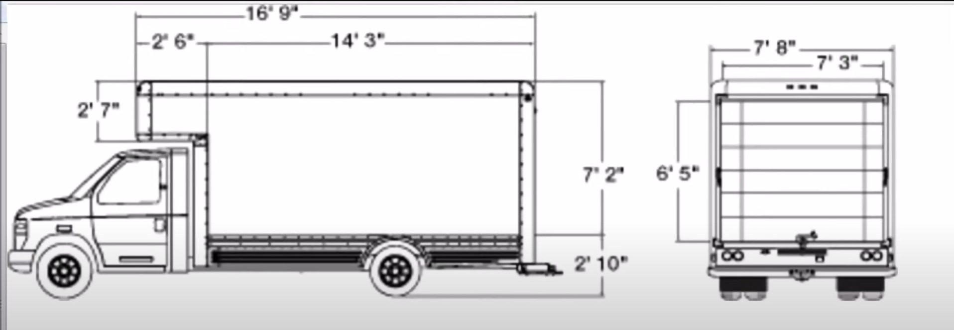

**Hình 1.1 Cấu trúc xe**

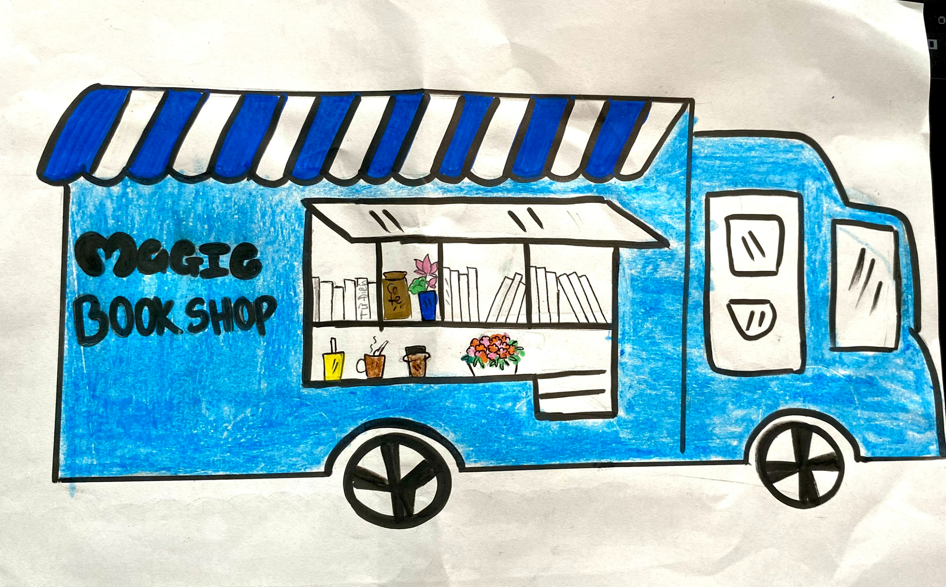

**Hình 1.2 Xe mô phỏng (Vẽ tay)**

* + 1. **Hoạt động của xe**

Kết hợp xe bán sách và xe bus để tạo ra một hệ thống di động phục vụ nhiều khu vực trong thành phố. Đây là một cách thú vị để đưa sách đến gần hơn với cộng đồng và có thể tiếp cận với nhiều đối tượng khách hàng khác Nghiên cứu thị trường: Tìm hiểu về độc giả tiềm năng và các khu vực có nhu cầu cao về sách. Xác định các khu vực như trung tâm thành phố, khu đô thị, khu vực trường học, công viên hoặc khu vực tập trung các sự kiện văn hóa.nhau. Mỗi xe sẽ chạy theo một lộ trình cố định để cho khách hàng có thể dễ dàng theo dõi hoạt động của xe.

1. **Tiêu chí xây dựng lộ trình của xe**

* Nghiên cứu thị trường: Tìm hiểu về độc giả tiềm năng và các khu vực có nhu cầu cao về sách. Xác định các khu vực như trung tâm thành phố, khu đô thị, khu vực trường học, công viên hoặc khu vực tập trung các sự kiện văn hóa.
* Xác định điểm dừng chính: Lựa chọn các điểm dừng chiến lược và thu hút nhiều khách hàng tiềm năng nhất trong các khu vực đã nghiên cứu. Điểm dừng có thể là công viên, quảng trường, khu mua sắm, khu vực văn phòng, trường học hoặc thư viện.
* Xây dựng một lịch trình: Xác định thời gian hoạt động và lịch trình xe bus bán sách. Xem xét các khung giờ phù hợp với mục tiêu khách hàng, chẳng hạn như buổi sáng trước khi mọi người đi làm, giờ trưa và buổi tối sau giờ làm việc. Lưu ý các sự kiện địa phương và các hoạt động đặc biệt để tận dụng cơ hội tăng doanh thu.
* Xác định tuyến đường: Khi bạn đã xác định các điểm dừng chính, xây dựng tuyến đường dựa trên các địa điểm này. Tối ưu hóa tuyến đường để giảm thiểu thời gian di chuyển giữa các điểm dừng và tối đa hóa thời gian phục vụ khách hàng.
* Đánh giá yếu tố giao thông: Xem xét yếu tố giao thông trong khu vực bạn lựa chọn. Kiểm tra các tuyến đường chính, nút giao thông và khả năng đỗ xe tại các điểm dừng. Đảm bảo rằng tuyến đường và điểm dừng không gây cản trở giao thông và dễ dàng tiếp cận cho khách hàng.
* Đánh giá sự cạnh tranh: Nghiên cứu các đối thủ cạnh tranh trong lĩnh vực bán sách và các dịch vụ di động khác. Xác định những khu vực chưa được phục vụ hoặc cơ hội tiềm năng để tăng khả năng cạnh tranh và thu hút khách hàng.
* Kiểm tra và điều chỉnh: Kế hoạch tuyến đường là một quá trình linh hoạt. Kiểm tra hiệu quả của tuyến đường, lắng nghe phản hồi từ khách hàng và điều chỉnh kế hoạch tuyến đường khi cần thiết để tối ưu hóa hoạt động của xe bus bán sách.

**b. Ưu thế ở thị trường Đà Nẵng**

Đà nẵng là một trong những thành phố lớn và phát triển ở Việt Nam.Và sẽ có rất nhiều điểm dừng phù hợp để có thể tiếp cận với khách hàng một cách dễ dàng và có thể quảng bá cho shop:

* Trung tâm thành phố: Xác định các khu vực trung tâm thành phố như Hàn Thuyên, Phan Châu Trinh, Hoàng Diệu, Trần Phú, Nguyễn Văn Linh, và Nguyễn Huệ. Đây là nơi tập trung nhiều người và tiềm năng lớn cho hoạt động kinh doanh sách.
* Khu vực du lịch: Đà Nẵng là một điểm đến du lịch phổ biến với nhiều điểm đến như Bãi biển Mỹ Khê, Cầu Rồng, Bán đảo Sơn Trà, và Sông Hàn. Xe bus bán sách có thể chạy qua các khu vực này để phục vụ du khách đang tham quan và tìm kiếm sách về Đà Nẵng và văn hóa Việt Nam.
* Khu vực trường học và đại học: Xác định các trường học, trường đại học và khu vực học sinh, sinh viên như Đại học Đà Nẵng, Đại học Sư phạm, Trường Trung học phổ thông Phan Châu Trinh, Trường Trung học phổ thông Lê Quý Đôn, và các khu vực nơi học sinh, sinh viên thường xuyên ra vào và ra khỏi.
* Khu vực công viên và khu vui chơi giải trí: Xác định các công viên và khu vui chơi giải trí như Công viên 29/3, Công viên Châu Á, Công viên Biển Đông, và Công viên Văn hóa. Đây là những nơi mà người dân thường tập trung và có thể muốn mua sách để đọc và thư giãn.
* Khu vực trung tâm thương mại: Xác định các khu vực mua sắm như Lotte Mart, Big C, Vincom Plaza, và các trung tâm thương mại khác. Những nơi này có nhiều người mua sắm và có thể quan tâm đến việc mua sách trong quá trình mua sắm của họ.
* Sự kiện và hội chợ: Theo dõi lịch trình các sự kiện và hội chợ diễn ra tại Đà Nẵng như Festival Fireworks, Festival Huế, Festival Cầu Rồng, và Triển lãm Quốc tế Đà Nẵng. Đặt các điểm dừng gần các khu vực diễn ra sự kiện để thu hút khách hàng quan tâm đến sách.

**c. Tiêu chí lựa chọn mặt bằng cho xe**

Xây dựng một dịch vụ cho thuê sách và xe bán sách, việc có một mặt bằng để xe phù hợp là rất quan trọng. Các tiêu chí để lựa chọn mặt bằng cho xe:

* Kích thước và diện tích: Mặt bằng cần đủ lớn để chứa được số lượng xe bán sách và xe cho thuê sách mà bạn dự định sử dụng. Nó cũng cần đủ rộng để người dùng có thể dễ dàng tiếp cận và di chuyển trong khu vực đỗ xe.
* Vị trí: Chọn một vị trí thuận tiện và dễ tiếp cận cho khách hàng. Lưu ý vị trí phải có tiềm năng thu hút khách hàng tiềm năng như khu vực trung tâm thành phố, khu vực thương mại hoặc gần các trường học, công viên, khu du lịch, v.v.
* Tiện nghi và an ninh: Đảm bảo rằng mặt bằng cung cấp đủ tiện nghi như đèn chiếu sáng, bãi đỗ xe có mái che hoặc bãi đỗ xe ngoài trời cung cấp bảo vệ chống mưa, nắng. Ngoài ra, lựa chọn một khu vực an ninh để giảm thiểu nguy cơ mất cắp hoặc hư hỏng xe và sách.
* Quy định pháp lý: Đảm bảo rằng bạn tuân thủ các quy định pháp lý liên quan đến mặt bằng đỗ xe và hoạt động kinh doanh của bạn. Kiểm tra các quy định về việc cấp phép, thuế, an toàn và vệ sinh, v.v.
* Chi phí thuê mặt bằng: Xem xét các yếu tố về chi phí thuê mặt bằng, bao gồm giá thuê, các khoản phí khác như phí quản lý, phí dịch vụ, v.v. Đảm bảo rằng mức chi phí này phù hợp với ngân sách của doanh nghiệp.
* Tiện ích xung quanh: Xem xét tiện ích xung quanh mặt bằng đỗ xe, bao gồm cửa hàng tiện lợi, nhà hàng, quán cà phê, v.v. Điều này có thể tạo thuận lợi cho khách hàng khi đến và sử dụng dịch vụ của bạn.
  1. **Thông tin về app di động**

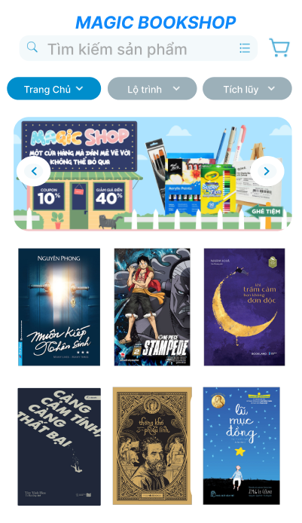

**Hình 1.1. Trang chủ**

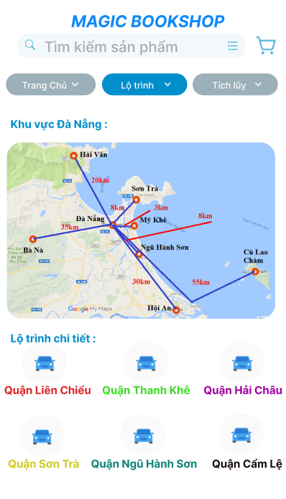

**Hình 1.2. Trang theo dõi hành trình xe**

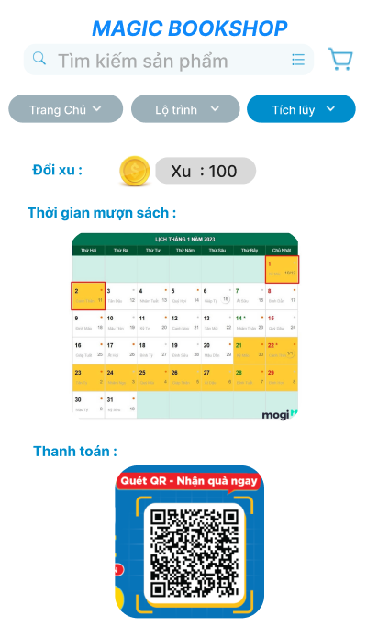

**Hình 1.3. Trang thanh toán và theo dõi thời gian mượn sách**

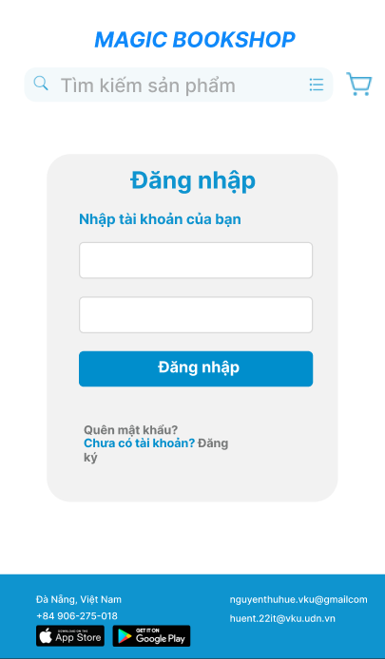

**Hình 1.4. Trang đăng nhập**

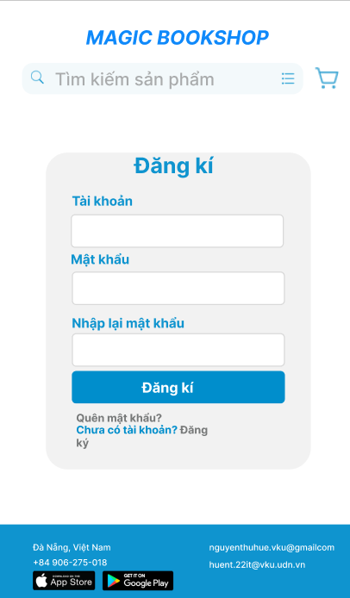

**Hình 1.5. Trang đăng kí**

Tiệm sách di động này được hoạt động trên 1 app ứng dụng trên điện thoại mang tên “Magic bookshop”, đây là một app ứng dụng quản lý kinh doanh chính và được coi là bộ não của shop và các tính năng như sau:

* + 1. **Quản lý:**
* Khách hàng có thể xem được số lượng sách hiện có ở trên xe, có thể tìm kiếm sách mà đúng nhu cầu của khách hàng.
* Xây dựng một cơ sở dữ liệu sách đầy đủ với các danh mục, tác giả, thể loại và mô tả sách. Đảm bảo cập nhật thông tin sách thường xuyên để khách hàng có thể tìm kiếm và chọn sách theo ý muốn.
* Nhân viên sẽ quản lý số lượng và luôn cập nhật thông tin liên tục cho app để tránh trường hợp thiếu sách hay là không có cho khách hàng.
  + 1. **Lịch trình:**
* Khi bạn thuê sách trong app sẽ giúp bạn đặt lịch ngày bạn muốn thuê sách, và bạn có thể thấy được ngày hết hạn thuê sách của bạn.
* Ngoài ra khi gần đến ngày hết hạn app sẽ thông báo và nhắc nhở khách hàng hạn trả sách để tránh bị lỡ hoặc là không trả đúng hạn.
* Bạn cũng có thể gia hạn ngày thuê của bạn tại app chứ không cần phải ra xe di động.
  + 1. **Thanh toán:**
* Mọi việc liên quan đến thanh toán sẽ đều diễn ra trên app, bạn không thể trả trực tiếp cho người quản lý tại mỗi xe. Bạn sẽ phải nạp vào app để bạn có thể trả các khoảng như là thuê sách, mua sách.
* Hệ thống quy đổi mới. “Magic bookshop” sẽ không sử dụng tiền mặt cho việc thanh toán, thay vào đó sẽ sử dụng đồng coin riêng của shop có tên là “bookcoin”. “bookcoin” sẽ giúp đổi mới trong việc thanh toán tạo nên sự mới mẻ. Ngoài ra khách hàng có thể kiếm “bookcoin” khi xem quảng cáo trên app, hoặc tham gia các sự kiện của “Magic bookshop”, và bạn có thể nhận khi bạn giới thiệu app đến gia đình và những người khác.
  + 1. **Đăng ký, đăng nhập:**
* Thông tin khách hàng phải yêu cầu được điền đầy đủ các thông tin như là: Họ và tên, địa chỉ, số điện thoại, căn cước công dân,... Để nhà quản lý có thể quản lý khách hàng đơn giản hơn và tránh một số trường hợp xấu.
* Thông tin khách hàng sẽ được bảo mật nghiêm ngặt, không để lộ thông tin khách hàng ra ngoài.
  + 1. **Hệ thống quy đổi điểm:**
* Số lượng “bookcoin” mà bạn sử dụng sẽ quy đổi ra thành điểm. “ Magic bookshop” sẽ có những món quà đặt biệt, khi bạn tích đủ điểm để quy đổi chúng.
* Ngoài ra, “Magic bookshop” sẽ luôn tạo sự tranh đua, đó là xây dựng hệ thống xếp hạng điểm cho khách hàng, những khách hàng nằm trong top cao sẽ nhận được những món quà đúng với giá trị xếp hạng mà khách hàng có.
  + 1. **Lộ trình xe:**
* App sẽ được cài đặt định vị GPS, để có thể theo các chiếc xe đang ở đâu. App sẽ cho bạn biết hướng đi lộ trình của những chiếc xe.
* App sẽ xin quyền truy cập vị trí của bạn, để khi nào có nào có xe gần đến khu bạn thì app sẽ thông báo cho bạn
  1. **Cách thức hoạt động**

“Magic bookshop” là hình thức bán và thuê sách mới mẻ so với thị trường tại Đà nẵng, nên để tiếp cận phải có một lộ trình hướng dẫn cụ thể, để cho khách hàng có thể sử dụng app một cách hiệu quả nhất có thể.

Các bước cần làm:

* B1: Tải app trên các ứng dụng như là app store, ch play, tìm kiếm ở các đường link dẫn quảng cáo của shop, ngoài ra khi bạn mới lần đầu đến các xe di động thì bạn có thể quét mã QR để có thể tải app về.
* B2: Đăng ký, đăng nhập thông tin đầy đủ, cho phép các quyền truy cậy như là vị trí, thông báo...
* B3: Khi đăng ký, đăng nhập thành công thì app sẽ cho bạn một lượng “Bookcoin” nhất định, để bạn có thể trải nghiệm app.
* B4: Tìm kiếm sách bạn muốn thuê, tên sách, tác giả... Khi bạn tìm xong sách bạn muốn thuê, điền ngày bạn muốn thuê và hạn bạn trả, và sẽ thanh toán ngay sau khi bạn thuê sách.
* B5: Xem lịch trình của chuyến xe, tìm các xe gần ở nơi bạn sống, canh thời gian phù hợp để có thể ra xe di động.
* B6: Khi bạn tới các xe di động, bạn chỉ cần đưa mã tài khoản của bạn, thì người quản lý xe sẽ biết bạn muốn thuê cuốn nào, và hạn đến khi nào bạn trả. Người quản lý sẽ kiểm tra tình trạng của cuốn sách sau đó gửi cho bạn.
* B7: Khi đến hạn trả sách, thì app sẽ thông báo cho bạn, và bạn chỉ cần ra xem để trả lại cuốn sách mà bạn đã thuê, số “bookcoin” sẽ được tích thành điểm cho bạn.
  1. **Tính năng của tiệm sách di động**

Tiệm sách di động có nhiều tính năng độc đáo và tiện lợi để đáp ứng nhu cầu đọc sách của khách hàng. Dưới đây là một số tính năng chính của tiệm sách di động:

* Di động: Tiệm sách di động có khả năng di chuyển từ địa điểm này đến địa điểm khác. Điều này cho phép tiệm sách di động tiếp cận với nhiều đối tượng khách hàng ở các khu vực khác nhau, đặc biệt là những nơi không có cửa hàng sách cố định.
* Đa dạng sách: Tiệm sách di động thường cung cấp một loạt các thể loại sách, từ sách giáo trình, văn học, kinh doanh, khoa học, tiểu thuyết, truyện tranh và nhiều hơn nữa. Khách hàng có thể tìm thấy nhiều loại sách khác nhau tại cùng một địa điểm.
* Tư vấn và thông tin sách: Nhân viên của tiệm sách di động thường có kiến thức về các cuốn sách và có thể cung cấp tư vấn cho khách hàng. Họ có thể giới thiệu sách mới, các tác giả nổi tiếng hoặc đưa ra những đề xuất dựa trên sở thích và yêu cầu của khách hàng.
* Sự kiện và giao lưu: Tiệm sách di động thường tổ chức các sự kiện và hoạt động giao lưu văn hóa, như buổi đọc truyện, thảo luận sách, trình diễn nghệ thuật, ký tặng sách và nhiều hoạt động khác. Điều này tạo ra không gian tương tác và giao lưu giữa người bán sách và khách hàng.
* Dịch vụ đặt hàng và giao hàng: Ngoài việc cung cấp sách trực tiếp tại tiệm, một số tiệm sách di động cũng cung cấp dịch vụ đặt hàng và giao hàng. Khách hàng có thể đặt sách trực tuyến hoặc qua điện thoại và nhận sách tại địa chỉ mong muốn.
* Khám phá sách mới: Tiệm sách di động thường mang theo những cuốn sách mới và phổ biến, giúp khách hàng khám phá những tác phẩm mới và tiếp cận với những tác giả mới.
* Tiện lợi và tiếp cận dễ dàng: Tiệm sách di động mang lại sự tiện lợi và tiếp cận dễ dàng cho người đọc. Khách hàng không cần tìm kiếm và đến cửa hàng sách, mà có thể tìm thấy tiệm sách di động ở nơi gần họ hoặc trong các sự kiện diễn ra trong khu vực của mình.

# **CHƯƠNG 2: NỘI DUNG NGHIÊN CỨU**

## **2.1. Thị trường Đà Nẵng**

Với sự phát triển của Việt Nam hiện nay, có rất nhiều khu vực có sự tiến bộ về mặt khoa học, kỹ thuật và công nghệ nên Magic bookshop rất có cơ hội để tiếp cận với thị trường Việt Nam. Trong những năm gần đây, việc đọc sách đã trở thành một hoạt động phổ biến và ngày càng được khuyến khích trong cộng đồng. Nhiều nhà xuất bản và thương hiệu sách lớn đã mở rộng sự hiện diện của mình tại Việt Nam, cung cấp một loạt các tác phẩm từ sách giáo trình, sách tiểu thuyết, sách tham khảo cho đến sách kỹ năng và sách thiếu nhi. Sự tò mò của người dân cộng thêm sự mới mẻ mà Magic bookshop mang lại,thị trường Việt Nam sẽ rất phù hợp cho sự phát triển của nó.

Đà Nẵng là một thành phố du lịch phát triển, do đó, nhu cầu đọc sách về du lịch, văn hóa, lịch sử, địa lý và các chủ đề liên quan có thể khá cao. Bên cạnh đó Đà Nẵng cũng là một trung tâm kinh tế, do đó nhu cầu đọc sách về kinh doanh, quản lý, marketing, tài chính, công nghệ thông tin và các chủ đề liên quan có thể cũng khá phổ biến. Người dân Đà Nẵng cũng có thể quan tâm đến sách về giáo dục, khoa học, tự nhiên và các chủ đề khác liên quan đến sự phát triển của xã hội và cá nhân. Ngoài ra các cuốn sách tiểu thuyết, truyện tranh, sách thiếu nhi và các thể loại giải trí khác cũng có thể được yêu thích tại Đà Nẵng.

## **2.2 Xác định khách hàng mục tiêu**

Đà nẵng là một trong ba thành phố lớn tập trung nhiều trường đại học và sinh viên nhất cả nước. Năm 2020, Đà Nẵng có khoảng 84.000 sinh viên đang theo học tại các trường đại học và cao đẳng trên địa bàn thành phố (theo báo cáo của Sở Giáo dục và Đào tạo Đà Nẵng). Sinh viên sẽ thường có nhu cầu đọc sách để tìm hiểu thêm kiến thức nhằm phục vụ cho quá trình học tập của bản thân. Bên cạnh đó thì Đà Nẵng đang đẩy mạnh khuyến khích, lan tỏa văn hóa đọc đến với mọi người. Từ đó chúng ta cần xác định rõ được khách hàng mục tiêu.

# **2.3 Mô hình kinh doanh Lean Canvas**

*a****.*** *Customer Segment (Phân khúc khách hàng)*

Nhóm chúng em xác định được xe sách di động phù hợp với phân khúc khách hàng là những học sinh, sinh viên, những người đam mê đọc sách, độ tuổi dao động từ 15 – 45 tuổi.

*b. Value Propositions (Tuyên ngôn giá trị)*

- Tính mới: kết hợp giữa công nghệ và dịch vụ trực tuyến để đáp ứng nhu cầu đọc sách của khách hàng.

- Hiệu quả: giúp tăng cường văn hóa đọc và tiết kiệm chi phí so với xây dựng và duy trì một thư viện truyền thống.

- Thiết kế: tiện lợi, linh hoạt và hiệu quả. Xe được trang bị các tiện nghi và công nghệ cần thiết để đáp ứng các nhu cầu khác của người đọc và quảng bá cho tác tác giả và nhà xuất bản.

- Chất lượng cao.

- Giá cả hợp lí.

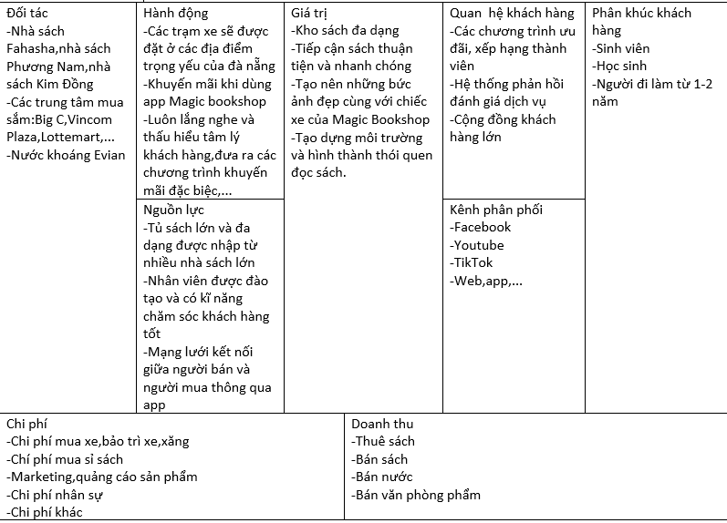

**Hình 2.1. Mô hình kinh doanh Lean Canvas**

*c****.*** *Revenue Streams (Dòng doanh thu)*

Bán sách trực tiếp cho khách hàng, doanh thu từ việc quảng bá cho các nhãn hàng, chạy quảng cáo trên app magic bookshop.

*d****.*** *Channels*

Tiếp cận khách hàng offline và online. Bằng cách cho xe chạy trong 6 quận của Đà Nẵng.

*e****.*** *Customer Relations (Quan hệ khách hàng)*

- Cho khách hàng thuê sách miễn phí 1 ngày.

- Tặng phụ kiện khi lần đầu tải app và thuê sách.

*f. Key Resources (Nguồn lực chính)*

- Vật liệu và thiết bị: trang bị đầy đủ các vật liệu và thiết bị như kệ sách, đèn chiếu sáng và các thiết bị khách để đáp ứng nhu cầu của người đọc.

- Nhân lực: có nhân viên quản lý và vận hành xe, đưa ra các tư vấn cho khách hàng. Nhân viên có kiến thức về sách và tài liệu, kinh nghiệm làm việc trong lĩnh vực này và kỹ năng giao tiếp tốt để tương tác với khách hàng.

- Xe cộ: có xe để vận chuyển sách đến các địa điểm kinh doanh khác nhau.

- Tài chính: Nguồn vốn từ các nhà tài trợ.

*g. Key Activity (Các hoạt động chính)*

Hoạt động chính của doanh nghiệp chúng em đó là : theo dõi, phát triển xe sách di động với nhiều chức năng khác nhau, liên tục cập nhật sách và quảng cáo xe và marketing.

*h. Key Partnership (Đối tác chính)*

Những đối tác chính của doanh nghiệp chúng em là các nhà xuất bản, các doanh nghiệp, các tổ chức phi chính phủ và các tổ chức văn hóa và giáo dục.

*i. Cost Structure (Cơ cấu giá trị)*

- Các loại chi phí cố định: vốn ban đầu khởi nghiệp.

- Chi phí biến đổi: Nguồn nhập sách, chi phí mua, trang trí và thuê mặt bằng cho xe, chi phí quảng cáo và marketing, chi phí nhân sự và các chi phí phát sinh khác trong quá trình thành lập thương hiệu.

- Mô hình kinh doanh xe sách di động định hướng thương hiệu nên chúng em sẽ tập trung vào giá trị xe sách di động và dịch vụ khách hàng. Ngoài ra chúng em dự định sẽ mở rộng mô hình xe sách di động.

## **2.4 Kế hoạch Marketing (4P)**

Sau khi đã xác định đối tượng khách hàng tiềm năng, hình ảnh và vị thế của sản phẩm, nhóm áp dụng lý thuyết Marketing hỗn hợp (Marketing Mix) để tiếp cận các đối tượng khách hàng và lên hệ thống kế hoạch Marketing Mix.

### **2.4.1 Chiến lược sản phẩm hàng hóa**

- Cung cấp các loại sách và tài liệu đa dạng, phù hợp với nhu cầu và sở thích của khách hàng.

- Cập nhật thường xuyên các sách và tài liệu mới nhất để thu hút khách hàng.

- Đảm bảo chất lượng sách và tài liệu để tăng sự hài lòng của khách hàng.

### **2.4.2 Chiến lược giá cả**

- Điều chỉnh giá bán để khách hàng có thể dễ dàng tiếp cận.

- Cung cấp các ưu đãi và khuyến mãi để thu hút khách hàng.

- Xác định giá bán cho các sản phẩm đặc biệt như sách giáo khoa, sách tham khảo và sách ngoại ngữ.

### **2.4.3 Địa điểm**

- Tìm kiếm các vị trí địa lý phù hợp để thu hút khách hàng.

- Khách hàng có thể theo dõi hành trình xe trên app magic bookshop để dễ dàng tìm thấy xe sách di động.

- Cải thiện thiết kế và trang trí của xe sách di động để tạo ra trải nghiệm tốt hơn cho khách hàng

### **2.4.4 Chiến lược truyền thông**

a. Phương tiện quảng cáo

Nhìn chung thì mô hình nhóm em sẽ đẩy mạnh vào việc quảng cáo để khách hàng biết đến nhiều hơn, mục tiêu quảng cáo được được nhóm em đặt ra rất rõ ràng dễ dàng tiếp cận với khách hàng và cho họ thấy được cảm giác chân thật không khác gì đi du lịch ngoài đời. Các phương tiện quảng cáo mà nhóm em nghĩ đến và sử dụng:

- Phương tiện truyền hình:

+ Poster, băng rôn ở khắp thành phố.

- Các phương tiện trên mạng xã hội:

+ Facebook, Instagram: có fanpage để quảng bá cho xe sách di động.

+ Tiktok: Quay các đoạn video ngắn về trải nghiệm của khách hàng.

+ Youtube: đăng một số video về trải nghiệm của khách hàng khi sử dụng.

c. Khuyến mãi

- Chính sách giảm giá vào những dịp lễ hội trong năm và kỷ niệm ngày ra mắt xe sách di động qua các năm, giảm giá cho những khách hàng giới thiệu người quen tới mua hàng; khách hàng like, theo dõi và chia sẻ thông tin xe sách di động trên các trang mạng xã hội.

-Tích xu mỗi lần thuê hoặc mua sách.

-Tặng các sản phẩm phụ kiện cho khách hàng khi đạt đến số lần thuê hoặc mua đã đề ra.

# **CHƯƠNG 3: KẾ HOẠCH TÀI CHÍNH**

## **3.1 Kế hoạch nguồn vốn**

Dự kiến tổng đầu tư là 2.2 tỷ.

- Nhóm có 5 người làm chung dự án: 1 tỷ.

- Kêu gọi các nhà đầu tư: 1,2 tỷ.

## **3.2 Doanh thu**

### **3.2.1 Ước tính doanh thu năm đầu tiên**

| Quý | Số lượng sách | | Chạy quảng cáo trên app | Tổng tiền (VNĐ) |
| --- | --- | --- | --- | --- |
| Số sách bán ra | Số sách được thuê |
| I | 1250 | 1300 | 10.000.000đ | 252.000.000đ |
| II | 800 | 1150 | 12.000.000đ | 195.500.000đ |
| III | 900 | 1550 | 15.000.000đ | 244.500.000đ |
| IV | 1500 | 1900 | 17.000.000đ | 338.000.000đ |

Trong năm đầu tiên, dự tính chia báo cáo ước tính doanh thu theo quý.

***Bảng 3.1.Ước tính doanh thu trong năm đầu tiên***

Tổng kết trong năm đầu tiên doanh nghiệp ước tính doanh thu đạt khoảng 1.030.000.000 đồng

## **3.3 Các khoản chi phí**

## **3.3.1 Chi phí cố định**

| Các chi phí | Số lượng | Giá (VNĐ) | Tổng |
| --- | --- | --- | --- |
| Mặt bằng | 6 | 10.000.000/tháng | 720.000.000đ |
| Đăng ký kinh doanh |  | 300.000đ | 300.000đ |
| Đồng phục | 12 | 200.000đ | 2.400.000đ |
| Thiết bị chữa cháy | 12 | 300.000đ | 3.600.000đ |
| Thuê xe tải | 6 | 108.000.000đ/năm/chiếc | 648.000.000đ |

***Bảng 3.2.Ước tính chi phí cố định***

Ước tính khoản chi phí cố định sẽ là 1.374.300.000 đồng.

## **3.3.2 Chi phí biến đổi**

| Các khoản chi phí | Thành tiền |
| --- | --- |
| Dầu cung cấp cho xe | 90.000.000 |
| Chi phí bảo dưỡng | 100.000.00 |
| Lương nhân viên | 650.000.000 |
| Chi phí quảng cáo | 30.000.000 |

***Bảng 3.3.Ước tính chi phí biến đổi***

Tổng ước tính là 870.000.000

## **3.4 Lợi nhuận**

Khi bắt đầu việc kinh doanh, lợi nhuận là yếu tố quan trọng nhất. Được định nghĩa như là “tổng doanh thu trừ đi tổng chi phí”.

Từ số liệu ước lượng doanh thu và tổng các khoản chi phí thì doanh nghiệp có được lợi nhuận trong 1 năm đầu tiên là lỗ 1.214.300.000đ

**KẾT LUẬN**

Qua những bất cập mà khách hàng mắc phải thì nhóm đã cố gắng cải tiến và nâng cấp thêm cho xe sách di động nhằm phù hợp với nhu cầu của khách hàng. Xe sách di động sẽ ngày càng đổi mới và nâng cấp để khách hàng ngày càng có những trải nghiệm tốt nhất.

Cùng với đó là các chiến lược kế hoạch kinh doanh, đối với doanh nghiệp thì tiêu thụ sản phẩm luôn giữ vai trò quan trọng. Nó được ví như “cái đinh” gắn chặt doanh nghiệp vào với thị trường, tạo cơ sở để có sự hoà nhập và chấp nhận lẫn nhau để có được những tiền đề giúp doanh nghiệp thích nghi được với môi trường kinh doanh đầy những biến động. Vì thế nhóm có đưa ra các chiến lược Marketing nhằm đẩy mạnh tiêu thụ sản phẩm trên thị trường cũng như xây dựng thương hiệu.

**TÀI LIỆU THAM KHẢO**

[1] Kế hoạch Marketing Mix: <https://prodima.vn/4p-marketing/>

**NHẬN XÉT CỦA GIẢNG VIÊN HƯỚNG DẪN THỰC HIỆN**

Nhóm thực hiện: Newbies

Lớp: Khởi nghiệp và đổi mới sáng tạo (3)

1. Tiến độ và thái độ thực hiện báo cáo đề án của sinh viên:

1. Nội dung báo cáo đề án:

1. Hình thức trình bày:

1. Một số ý kiến khác:

1. Ý kiến của giảng viên hướng dẫn:

Điểm:

Ngày … tháng … năm 20…

*(Ký và ghi rõ họ tên)*

**PHÂN CÔNG NHIỆM VỤ**

| **Tên** | **Mã Số SV** | **Chức vụ** | **Nhiệm Vụ** | **% đóng góp của từng thành viên** |
| --- | --- | --- | --- | --- |
| Nguyễn Thu Huệ | 22IT106 | Nhóm trưởng | - Phân công nhiệm vụ cho từng thành viên  - Nghiên cứu tổng quan, cấu tạo, tính năng, hạn chế của đề tài  - Vẽ mô hình xe (Hình 1.2)  - Thiết kế giao diện App trên Website Figma : Đăng nhập, đăng kí, trang chủ, lộ trình, tích lũy.  - Giám sát quá trình làm đồ án, làm slide, chỉnh sửa word. | 20% |
| Nguyễn Việt Huy | 22IT.B093 | Thành viên | - Nghiên cứu về lộ trình xe, khách hàng, 4P  - Hộ trợ và soạn thảo, chỉnh sửa word, làm Slide. | 20% |
| Nguyễn Hoàng Minh | 22IT.B135 | Thành viên | - Nghiên cứu nội dung, mô hình dịch vụ và mô tả hình thái sản phẩm.  - Chi tiết cách thức hoạt động, làm Slide. | 20% |
| Nguyễn Duy Thành | 22IT267 | Thành viên | - Tính chi phí kế hoạch nguồn vốn trong năm đầu tiên, làm slide, chỉnh sửa word. | 20% |
| Phan Văn Trí | 22IT312 | Thành viên | - Nghiên cứu mô hình Lean Canvas, làm slide. | 20% |